附件3

优秀大学生赴德短期研修（理工科）行程安排

地点：耶拿/凯姆尼茨
时间：四周（从2014年7月13日— 8月09日）拟定

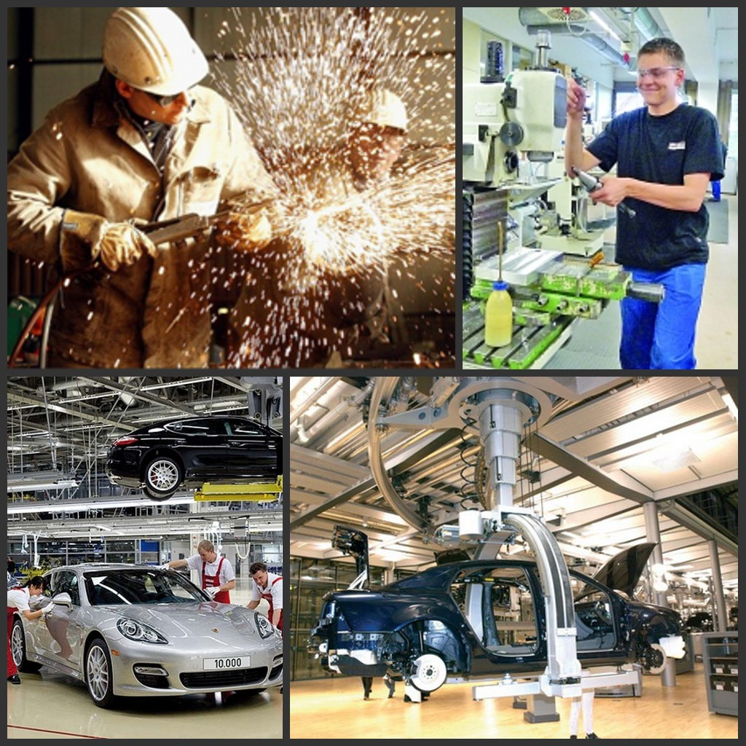

行程安排
第一天
到达德国国际机场，集合前往驻地。

第二天

大学欢迎会
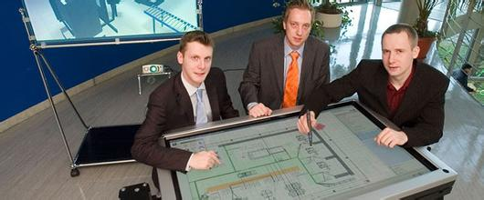  上午：09:30—12:00  地点：凯姆尼茨工业大学  - 介绍凯凯姆尼茨学院情况  - 介绍研修的内容及相关活动安排  - 熟悉学院周围环境 | 下午：13:30—16:00  熟悉周边环境

第三天
上午：09:30—12:00 参观工业博物馆  地点：凯姆尼茨工业大学  - 总结萨克森高科技园区服务公司工业化的经验和发展情况 | 下午：13:30—16:00 游览  地点：凯姆尼茨工业大学  - 城市观光  - 游览名胜古迹 | 晚上：17:30 - 18:30  打保龄球

第四天
上午：09:30—12:00  专业理论学习研讨与实践1  实践  地点：凯姆尼茨工业大学  内容：  - 介绍电气工程学  - 电路元件的基本法则  - 针对交流电路的技术组件 | 下午：13:30—16:00  实践  专业理论学习研讨与实践２  地点：凯姆尼茨工业大学  内容：  - 练习安装、切断电源、换机开关  - 小组工作：多相交流电压演习  - 介绍和指导首次实践 | 晚上：  17:30- 18:30  参观海蓝宝石休闲和水上公园

第五天
上午：09:30—12:00  实践  专业理论学习研讨与实践3  地点：凯姆尼茨工业大学  内容：  - 比较“标志“（西门子）和Easy（默勒）编程的微控制器  - 介绍小型控制系统的编程 | 下午：13:30—16:00  实践  专业理论学习研讨与实践4  地点：凯姆尼茨工业大学  内容：  - 实践题目：开关箱的组装和安装工作  - 电线、电缆、设备的选择  - 试验超电流保护装置

第六天
参观莱比锡宝马工厂，通过实地考察了解德国汽车生产的现代化。
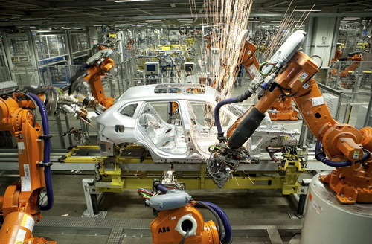
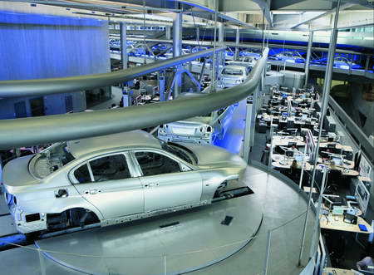
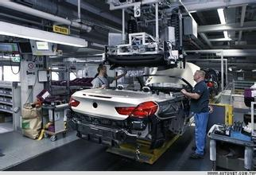

第七天
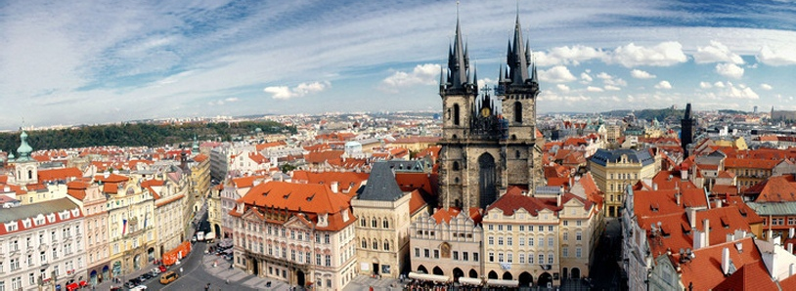
全天：09:00—20:00 布拉格一日游
- 欧洲的文化重镇、唯一世界文化遗产的城市
- 拥有众多的歌剧院、音乐厅、博物馆、
美术馆、图书馆、电影院等
- 众多年度文化活动

第八天
自由活动

第九天
上午：09:30—12:00 专业理论学习研讨与实践5  实践  地点：凯姆尼茨工业大学  - 拆卸和组装发动机  - 实际解析发动机的架构和配件 | 下午：13:30—16:00 焊接练习1  焊接  内容：基础金属加工/焊接

第十天
上午：09:30—12:00  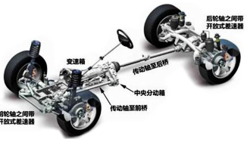  专业理论学习研讨与实践6  地点：凯姆尼茨工业大学  内容：  - 配置防抱死制动系统  实践  - 全轮驱动器制造  - 研究不同的制动系统配置制动管路 | 下午：13:30—16:00  焊接练习2  内容：按计划装配和焊接电路板  焊接  - 电路板的装配和焊接  - 控制板的配置和接线  - 配置和接线（反转接触器电路和测试控制器与电机接触器控制）

第十一天
上午：09:30—12:00  实践  专业理论学习研讨与实践7  地点：凯姆尼茨工业大学  内容：  - 柴油发动机技术的基本原理  - 获得柴油发动机实验的基础知识 | 下午：13:30—16:00  实践  专业理论学习研讨与实践8  地点：凯姆尼茨工业大学  内容：  - 柴油车辆废气排放测试  - 控制和操作高度敏感的博世测量技术  - 进行故障分析及汽车维修

第十二天
参观德国汽车工业城茨威考

第十三天
上午：09:30—12:00  参观大众汽车透明工厂 | 下午：13:30—16:00  自由活动（复习学习的内容）

第十四天
游览德国首都—柏林
- 航空与铁路运输交通枢纽
- 主要的产业：信息技术、制药、生物工程、生物科技、光学电子、交通工程和可再生能源
- 拥有知名大学、研究院、管弦乐队、博物馆
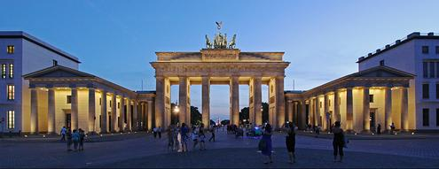
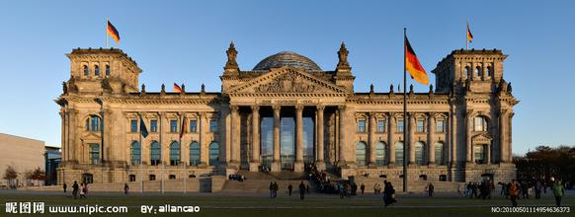

第十五天
体育活动，之后进行烧烤自助餐。

第十六天
全天：09:30—16:00

焊接
焊接练习3基础金属加工/焊接
在车间的讨论和实践

第十七天
上午：09:30—12:00参观DEKRA监测站  内容：  - 了解在技术领域的质量保证和检测 | 下午：13:30—16:00 讨论课1  讨论  地点：凯姆尼茨  - PC上的CAD / CAM导论及应用  - PC机编程的基本知识介绍

第十八天

讨论
上午：09:30—12:00 讨论课2  讨论  地点：凯姆尼茨  - PC上的CAD / CAM导论及应用  - PC机编程的基本知识介绍 | 下午：13:30—16:00 讨论课3  地点：凯姆尼茨  - 现代CNC机器的构造和工作方式

第十九天
上午：09:30—12:00 实践1  - 完成项目工作：指定工件的构建  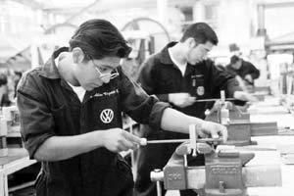  实践 | 下午：13:30—16:00 实践2  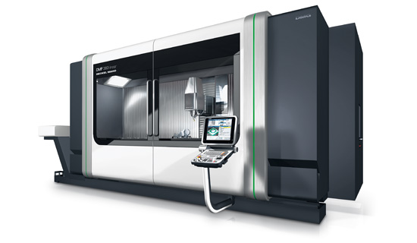  - 实际工作：数控机床与CAD程序的结合

第二十天
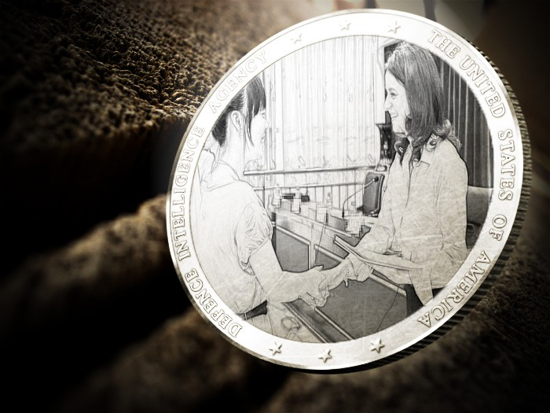  上午：09:30—12:00  - 教学评估  - 学院研修结束  - 颁发研修证书 | 下午：13:30—16:00  - 整理行装  - 购物  - 自由活动

至此，为期6天的欧洲文化之旅拉开序幕
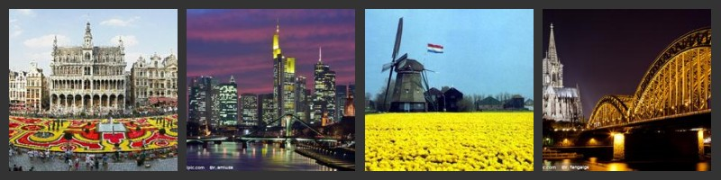

第二十一天 | 第二十二天
地点：法兰克福  内容：  - 游览法兰克福  - 参观法兰克福大学  - 参观金融中心及证券交易所等 | 地点：科隆---阿姆斯特丹（荷兰）  内容：  - 参观科隆大教堂，参观科隆大学  - 前往荷兰首都阿姆斯特丹  - 参观自由阿姆斯特丹大学

第二十三天 | 第二十四天
地点：阿姆斯特丹（荷兰）---布鲁赛尔  内容：  - 参观制鞋作坊、奶酪工厂、风车工厂（荷兰）  - 前往布鲁塞尔  - 参观布鲁塞尔和布鲁塞尔大学 | 地点：布鲁赛尔---巴黎  内容：  - 参观原子球塔，市政厅广场，皇家宫殿，尿童雕像等  - 前往巴黎，参观协和广场等

第二十五天 | 第二十六天
地点：巴黎---卢森堡  内容：  - 参观达斯卢浮宫博物馆（需自付门票）  - 参观埃菲尔铁塔、凯旋门  - 参观巴黎大学  - 前往卢森堡 | 地点：卢森堡---特里尔---法兰克福  内容：  - 参观卢森堡  - 参观特里尔、马克思故居等  - 返回法兰克福机场  - 登机回国

第二十七天
回到北京。赴德研修结束。
注：以上为规划的日程安排，不排除具体实施中根据实际情况做出的细微调整，届时组织者将会具体说明。

